___

À l’attention des clubs organisateurs
Tarification et allocations 2024
Item | Navigation | Rallye cross | Sprint | Régional | National
Permis | 95$ | 95$ | $120 | 170$ | PAYABLE À CARS ($750)
Redevance | 6$/voiture | 6$/voiture | $30/voiture | 60$/voiture | Payable à RSQ  60$/voiture
Gyrophare | N/A | 0$ | 0$ | 0$ | 0$
Dossard | 0$ | 0$ | 0$ | 0$ | 0$
Note1 : payable dans les 30 jours après la date de l’évènement par virement
Note2 : les frais de transport pour les dossards sont aux frais de l’organisation du rallye
ou $50 par aller simple sera versé à l’officiel ou bénévole qui en assure le transport
(100$ aller-retour).
Note 3 : Pour le rallye cross et rallye sprint, la License de base au coût de 40$ est obligatoire pour tous les compétiteurs.
Allocations commissaires / directeur de série / délégué du C.A.
Commissaire Adjoint Régional : RSQ paye le Montant de la chambre d’Hôtel plus le perdiem. Pour les Rallye-cross l’organisateur doit assumer l’hébergement.
Perdiem :
Repas : $69 par jour
Déplacements : $0.62 du km

Tarification et allocations 2023_______________________________________________
Depuis 1er juin 2020
Un montant de 75$ par évènement, sera offert à la personne (club) qui représentera rallye Sport Québec lors d’un événement ou aucun représentant officiel ne sera présent
Pour l’inspection des cages de sécurité, des frais d’inspections de 100.00 $ seront chargé aux compétiteurs qui en feront la demande. Les frais de déplacement sont additionnés au taux de 0.62$ du km pour le déplacement allez-retour à partir de la résidence de l’inspecteur. Cette demande doit désormais être faite à CARS en copiant le directeur régional du Québec dans le courriel.
L’inspecteur technique a droit à 40 $ par voiture inspectée plus les frais de km pour transport allez-retour (hébergement repas etc. à la discrétion du propriétaire de la voiture selon distance)
Depuis 1er mars 2021
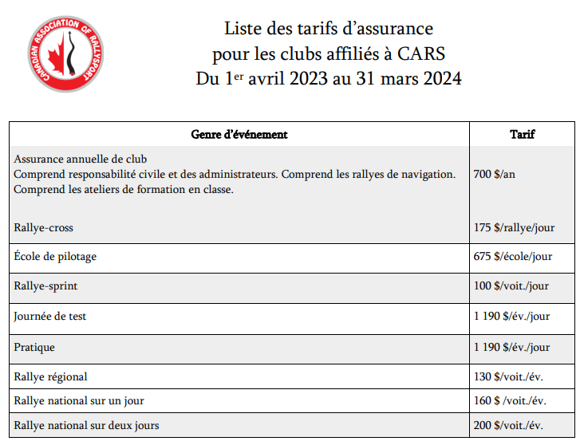
Permis pour écoles de pilotage – copilotage sans tenue d’événement de Rallye-X ou sprint le même jour ou weekend $50 plus $10 par étudiant (plus assurance Ralle-cross pour pilotage)

**

**Pour les écoles de pilotage avec pratique mais sans « dérouillage » le tarif de rallye-cross pourra être employé sous réserve d’approbation par le directeur régional de CARS.

